**Desarrollo Android**

**Práctica 2**

**Nombre**: PEREZ DE LARA DOMÍNGUEZ MARDUK **Fecha**: 27 DE JUNIO 2016

**Calificación:** _____________

REPOSITORIO: <https://github.com/markmota/diplomado-modulo4-practica2.git>

|  |
| --- |
| **Objetivo:**  El presente ejercicio tiene por objetivo desarrollar una app |

**Instrucciones:**

**Realizar una app parecida a Google PLay para mostrar una lista de apps “instaladas” y simular la instalación o desinstalación.**

* **Mostrar los elementos en una lista (ListView) si no existen elementos (datos que se guardarán en una BD) , mostrar una leyenda con el mensaje “no hay app instaladas” (hint usar resource String)**
* **Si hay elementos en la lista no se mostrará la leyenda y mostrará el resultado parecido a la fig .1**
* **Al hacer clic sobre el elemento de la lista mostrará el “detalle” de la app instalada fig.2**
* **La primera pantalla será parecida a la fig 3**

**Lista**

**Los elementos de la lista contendrán**

* **Nombre del Desarrollador**
* **Nombre de la app**
* **imagen aleatoria (ya sea descargada de internet o usando picasso con una URL random)**
* **Leyenda de Installed o Actualizada (hint installed cuando en la BD el campo “update” ==0)**
* **Menú para agregar nuevos items**

**Menú Agregar Items**

* **Nombre de la App (TEXT)**
* **Nombre del desarrollador (Text)**
* **Detalle de la app (TEXT multiline)**
* **Boolean instalada/actualizada (Checkbox)**
* **Botón Salvar**
* **Al salvar un ítem debe mostrarlo en la lista al hacer “back” (hint, onActivityResult o onResume method, recomendado onActivityResult)**
* **Referencia fig. 4**

**Detalle de app**

* **Mostrará el Nombre de la App**
* **Toolbar (o actionBar)**
* **Menú para editar detalle**
* **Nombre del desarrollador**
* **Botón desinstalar, abrir y actualizar**

**Botón desinstalar**

* **“Desinstala la app” (borra de la base de datos), muestra un diálogo de confirmación de desinstalación si el usuario acepta desinstala después de 5 segundos… (muestra notificación)**
* **Si el usuario se encuentra aún en el detalle de la app, los botones de desinstalar , abrir y actualizar deben desaparecer ya que se está desinstalando (hint usar Broadcast Receiver para comunicarse entre servicio y app). Después de los 5 segundos si el usuario sigue en el detalle de la app mostrar una leyenda de color verde “Desinstalada” y bloquear el menú de editar hint: no necesariamente “bloquear” pueden tener un booleano que indique si está instalada o no y saber si ejecuta el código o no-**
* **Si el usuario da “back” y se encuentra en la lista, la app debe desaparecer de la lista.**

**Botón Abrir**

* **Lanzar un intent de Abrir “web site” con cualquier URL (hint** new Intent(Intent.ACTION_VIEW);

**Botón actualizar**

* **Muestra una notificación con un progress de 10 segundos la desinstalación**
* **Debe bloquear el botón desinstalar y abrir mientras está actualizando (hint, bloquear = setEnabled(false), no esconder)**
* **Al “terminar de actualizar” debe actualizar el campo en la BD de “actualizado” y cambiar el texto de “actualizar a “Actualizado” (booleano) hint : Sqlite maneja integer (0,1) Nota: el texto de “Actualizado se mostrará si en la BD está guardado como “actualizado” (integer ==1)**
* **Una vez en estado actualizado no se puede volver a dar click al botón actualizar.**

**Menú Editar:**

* **Se podrá editar el detalle de la app**
* **Los campos que se podrán editar son:**
* **Nombre de la app (TEXT) hint: inputType de Edittext**
* **Nombre desarrollador**
* **CheckBox indicando si está actualizada o no (recuerden este campo se pone a 1 si el usuario le da actualizar en detalle), si ya estaba actualizada no se puede volver hacer click en actualizar entonces desbloqueando el checkbox podemos actualizar al hacer clic de nuevo**

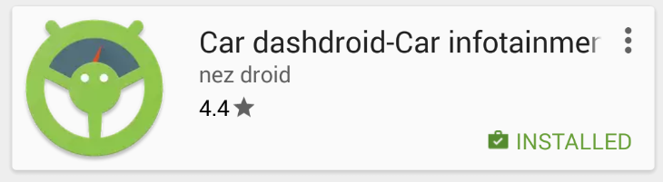

**fig. 1**

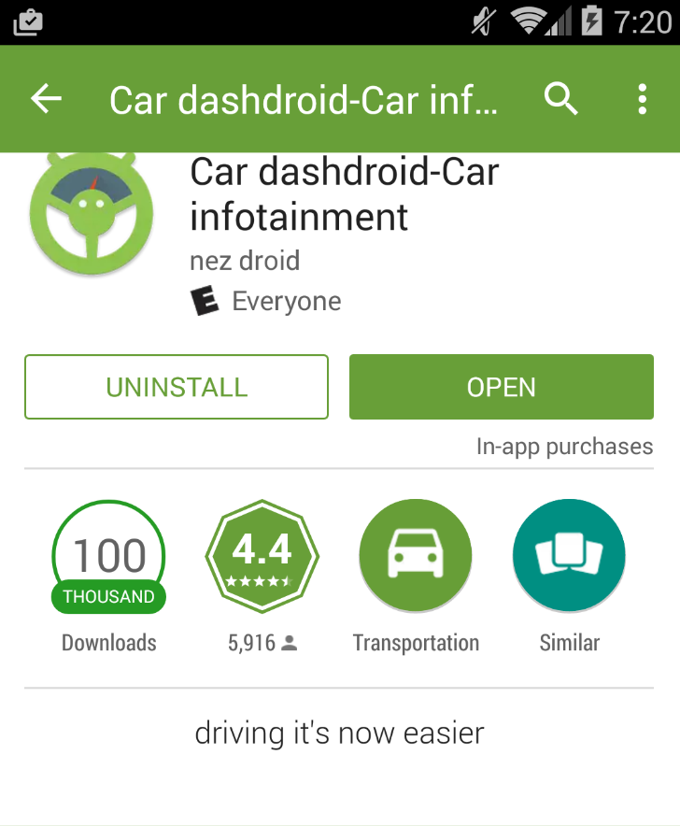

**fig. 2**

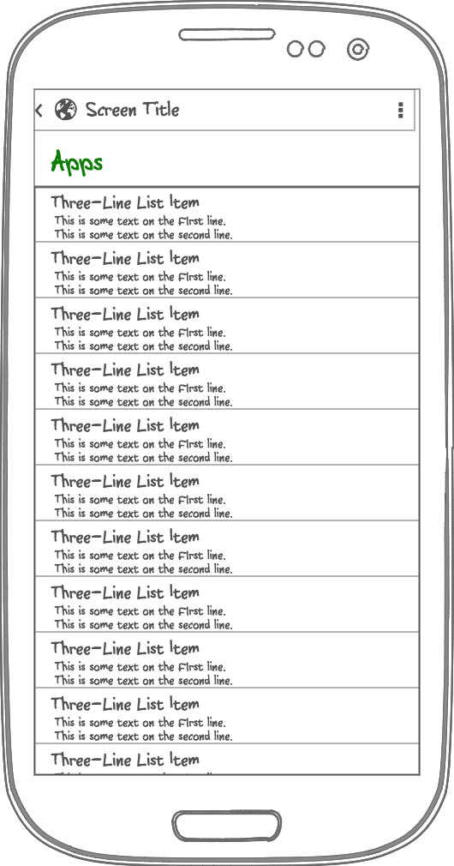

**fig 3**

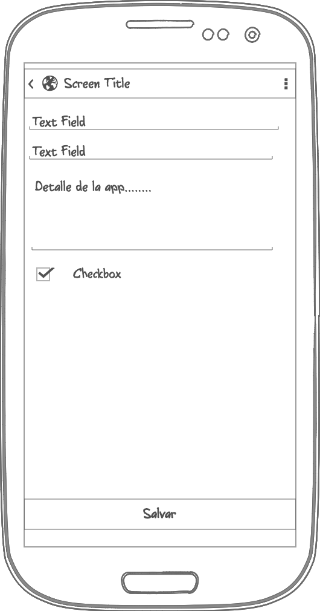

**Fig 4**

**Situación a resolver:**

**Que el usuario realice una app sencilla usando base de datos, broadcast receivers, servicios, actividades y fragmentos**

**Valor: 10 puntos**